СПОРТИВНЫЕ ДОСТИЖЕНИЯ ВЫПУСКНИКОВ И ВОСПИТАННИКОВ
МБУДО «ДЮСШ №1» г. ГАГАРИНА

Детско-юношеская спортивная школа г.Гжатска, ныне г.Гагарина, была основана 15 октября 1966 года. В 1994 году школа была преобразована в Детско-юношеский спортивный центр. С 2001 года данному учреждению присвоен статус «Специализированная детско-юношеская спортивная школа Олимпийского резерва» (СДЮСШОР).
В спортивной школе действуют отделения: борьбы, лыжных гонок, легкой атлетики, тяжелой атлетики, футбола, волейбола, шахмат, конного спорта и ОФП.
В ней работает 18 штатных тренеров-преподавателей и 7 совместителей. Среди них: Лазарев Александр Егорович – Заслуженный тренер России (борьба); мастера спорта: Кондиров Александр Викторович, Осадчев Александр Анатольевич (тяжелая атлетика), Шкатов Вячеслав Юрьевич (борьба), а также ветераны педагогического труда: Харламенков Валерий Владимирович (борьба), Пчелкин Василий Петрович, Бадисов Игорь Петрович, Нестеренков Михаил Денисович (лыжные гонки), Александров Юрий Филиппович (волейбол), Павлов Виктор Александрович (шахматы), Любомиров Александр Владиленович, Сафронов Виктор Николаевич (легкая атлетика), Ануфриев Олег Петрович (футбол).
Школа гордится своими воспитанниками. Многие выпускники СДЮСШОР впервые постигали азы спорта в нашей школе, а в дальнейшем шли к вершинам спортивного мастерства, выступая на первенствах и чемпионатах России, Европы, Мира, где им помогали заслуженные тренера-преподаватели России. Среди них почетные спортсмены-выпускники:
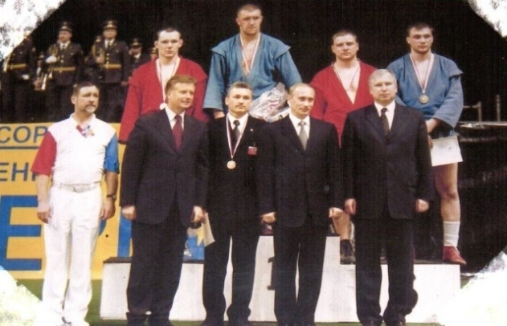
МАКСИМОВ ДМИТРИЙ – мастер спорта международного класса по борьбе самбо, двукратный чемпион Мира (2000г, 2002г.), серебряный призер Мира (2001г.) по борьбе самбо, чемпион Мира среди студентов по борьбе дзюдо (2002г.), участник Олимпийских игр в Афинах (2004г.), Заслуженный мастер спорта России, ныне тренер-преподаватель сборной команды Российской Федерации, ведущий специалист по научно-методическому обеспечению учебно-тренировочного процесса. Первый тренер Дмитрия – Лазарев Александр Егорович, Заслуженный тренер России. 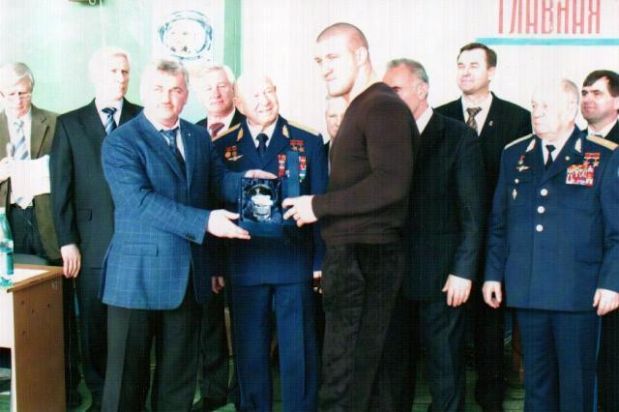
Первые азы в спорте у Александра Егоровича постигали и другие спортсмены. В их числе: МАХМАДБЕКОВ ДИЛЬШОД – мастер спорта по борьбе самбо, победитель Кубка России (2002г.), призер Кубка России (3-е место,2001г.), призер первенства ЦФО РФ по борьбе самбо (2-е место,2003г.), по борьбе дзюдо (2-е место,2004г.), призер летней Спартакиады учащихся ЦФО РФ (2-е место, 2004г.), победитель первенства России среди юношей (2000г.), призер первенства России среди юношей (3-е место, 2001г.).
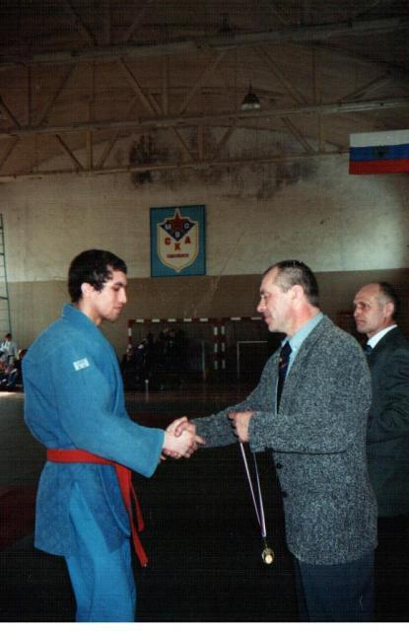
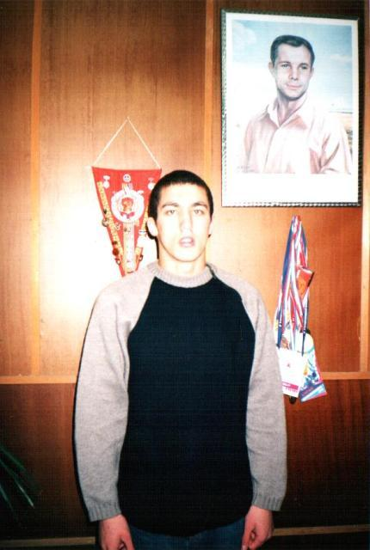
ЦВЕТКОВ АНДРЕЙ – мастер спорта по борьбе самбо, призер Кубка России (3-е место, 2000г.), победитель первенства ЦФО РФ (2001г.), победитель Всероссийского турнира памяти Ю.А.Гагарина (2004г.).
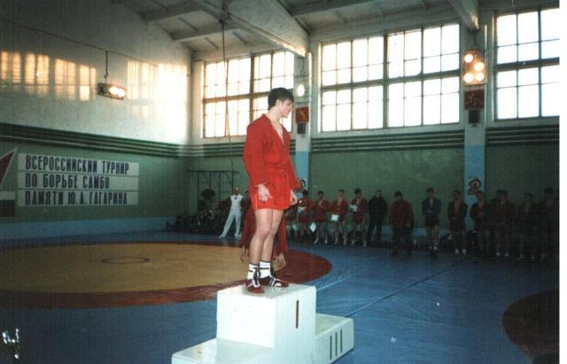
КРАСНОВ ДМИТРИЙ – мастер спорта по борьбе самбо, призер Кубка России (3-е место 2001г.), призер первенств ЦФО РФ (2-е место, 2003г.; 3-е место, 2004г), призер спартакиады учащихся России (2-е место, 2004г.); призер первенств России среди юношей (2-е место, 2000г; 3-е место 2001г.).
КВАШИН ДМИТРИЙ – мастер спорта по борьбе самбо, призер Кубка России (3-е место, 2001г.), призер первенства ЦФО РФ (3-е место, 2001г.), победитель Всероссийского турнира на приз С.Ахмерова (2007г.).
МАЦКОВ ВЛАДИСЛАВ - мастер спорта по борьбе самбо, победитель Кубка России (2000г.), призер Кубка России по борьбе самбо и дзюдо (3-е место, 2001г), призер первенств ЦФО РФ по борьбе самбо (2-е место в 2003-2004гг.), призер первенств России среди юношей (3-е место, 2001г.; 2-е место 2002г.).
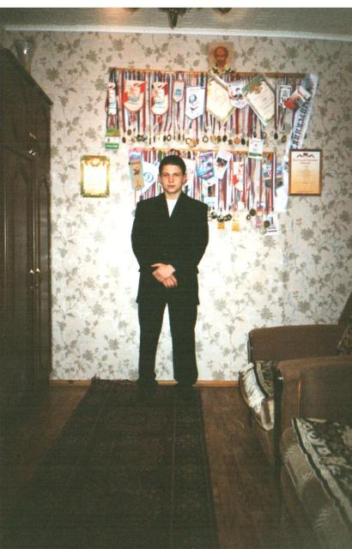
МАЦКОВ СТАНИСЛАВ выполнил норматив мастера спорта по борьбе самбо на Всероссийском турнире памяти Ю.А.Гагарина (2008г.). Станислав также является призером первенства ЦФО России (2-е место, 2007г.) и первенства России Министерства образования (3-е место, 2005г.).
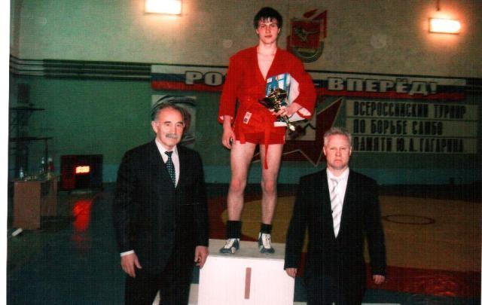
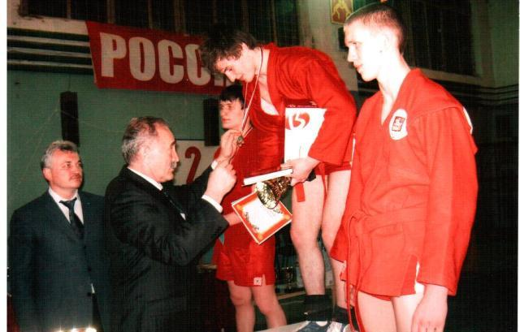
Воспитанники Шкатова Вячеслава Юрьевича, мастера спорта по борьбе самбо также достигли спортивных успехов. В их числе:
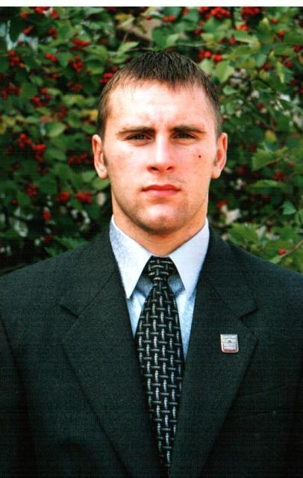
ИВАНОВ ВИТАЛИЙ – мастер спорта по борьбе самбо, неоднократный призер первенств ЦФО РФ (3-е место, в 2000, 2005, 2006гг.), призер первенства России Министерства образования (3-е место, 2001г.);
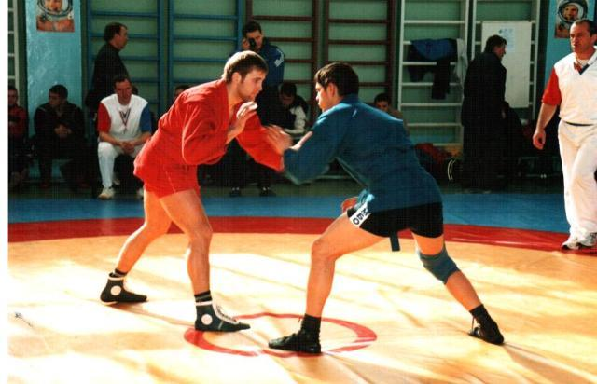
ЗАВИРКИНА МАРИЯ – мастер спорта по борьбе самбо, победитель Всероссийского турнира памяти Ю.А.Гагарина (2006г.). Мария с серебряной медалью в 2006 году окончила общеобразовательную школу и за заслуги в спорте и в учебе удостоена почетной премии Ю.А.Гагарина;
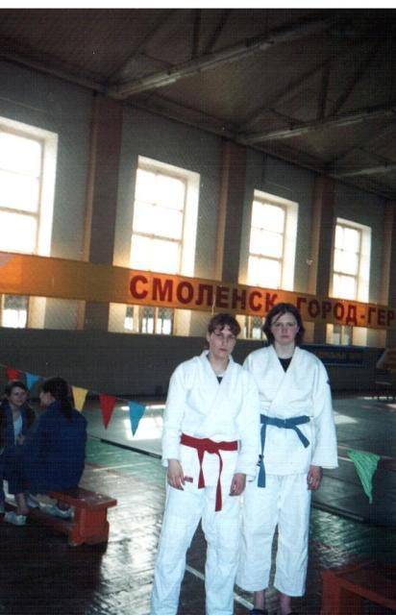
ЗАЙЦЕВА ЗЛАТА – Мастер спорта по борьбе самбо, призер первенства России Министерства образования (3-е место, 2006г.), победитель Всероссийского турнира по борьбе самбо среди девушек, посвященного Дню космонавтики (2006г.).
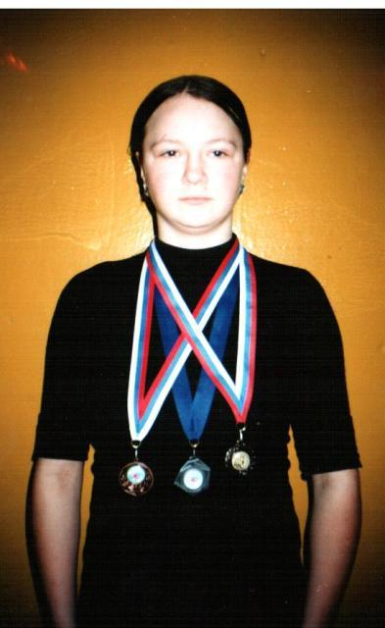
Выпускники тренера-преподавателя Харламенкова Валерия Владимировича также успешно выступали на спортивной арене. Среди них:
самый первый мастер спорта школы РЕВЕНКОВ ОЛЕГ (по центру)– мастер спорта по борьбе самбо и борьбе дзюдо, чемпион Международного турнира по дзюдо памяти А.С.Андреева (1990г.), чемпион Международного турнира по самбо «Приз покорителей космоса» (1991г.), призер первенства России по борьбе самбо (3-е место, 1989г.);
КОВАЛЕВ АЛЕКСАНДР (справа) – мастер спорта по борьбе самбо, чемпион Всероссийского турнира по борьбе самбо, посвященного памяти Ю.А.Гагарина, призер Международного турнира по самбо «Приз покорителей космоса» (3-е место, 1999г.); 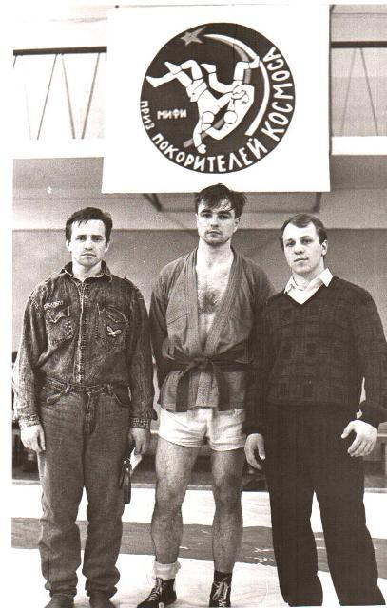
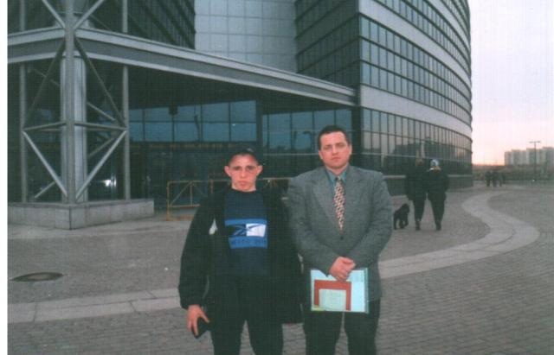
ВИНОКУРОВ ВАДИМ – мастер спорта по борьбе самбо, двукратный победитель первенства ЦФО РФ по борьбе самбо (1999г., 2002г.);
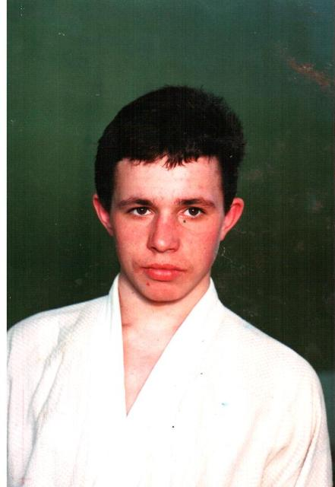
КУВАТОВ ВАДИМ – мастер спорта по борьбе самбо, победитель Кубка России (1995г.), победитель Северо-западной зоны России (1993г.) по борьбе самбо, чемпион Международного турнира (2000г.) и чемпион России (2000г.) по боям без правил;
ДАВЫДОВ АНДРЕЙ – мастер спорта по борьбе самбо, чемпион Всероссийского турнира по борьбе самбо, посвященного памяти Ю.А.Гагарина

